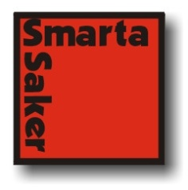
Månadens Innovatör hos SmartaSaker.se Varje månad presenterar SmartaSaker.se en svensk innovatör och dennas innovation.
Anna Ekholm är månadens innovatör i oktober 2014
Innovatör: Anna Ekholm
Innovation: IQ-bältet
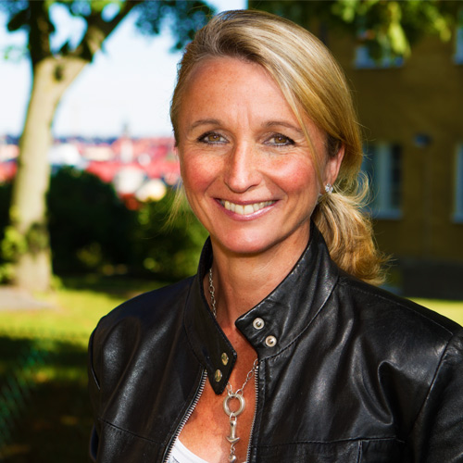
Anna Ekholm innovatören bakom IQ-bältet.
"Jag älskar att springa!" Men jag älskar inte skumpande fickor, skramlande nycklar och en hörlurssladd som hänger och slänger så att tummen hakar i och lurarna åker ur. Jag vill gärna ha telefonen med mig på motionsrundan för att lyssna på musik och registrera min träning men också för att kunna kalla på hjälp om olyckan skulle vara framme. Telefonhållaren på armen ville aldrig riktigt fungera för mig så placeringen av telefonen under fysisk aktivitet blev helt enkelt ett problem som måste lösas.
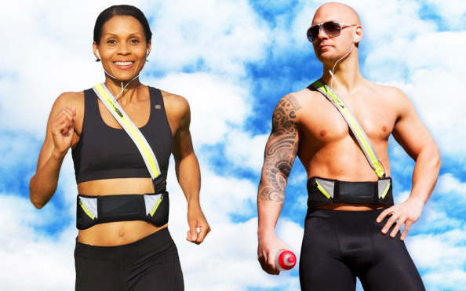
IQ-bältet i användning
Under ett löppass i augusti 2011 började idén till IQ-bältet ta form. Telefonen placerades säkert och bekvämt i ett bälte på magen där den kan styras direkt genom ett plastfönster. Två platta fickor för nyckel och kreditkort/pengar. Den avtagbara axelremmen håller inte bara hörlurssladden på plats utan blir samtidigt ett roligare alternativ till reflexvästen. Alla material är fukttåliga och av hög kvalitet. Reflexer från 3M "Du märker den inte, men du märks" Efter hand märkte jag att IQ-bältet uppskattades vid en mängd olika aktiviteter såsom ridning, powerwalks, cykling och styrketräning. Men även vid trädgårdsarbete, hantverksarbete och andra tillfällen då man vill ha båda händerna fria. Läs mer på www.iqx.se
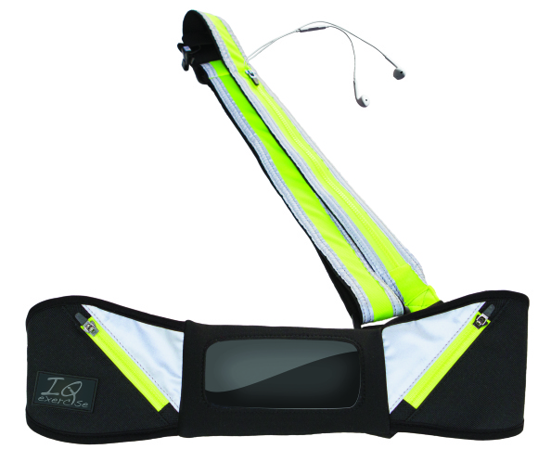
IQ-bältet
Hos SmartaSaker finns mycket som både roar och inspirerar en innovatör. Små enkla lösningar på vardagsproblem tilltalar mig. T ex Säckhållaren och Brighthelmet. Trädstolen Rasmus är också en rolig produkt.

Läs mer här:
http://www.smartasaker.se/iq-baltet.html
http://manadensinnovator.wordpress.com/2014/10/03/anna-ekholm-manadens-innovator-i-oktober/
www.iqx.se

